海面漁業月別漁獲数量及び漁獲金額調査月報
（属地調査）
（平成28年3月分）
主な魚種別漁獲数量構成
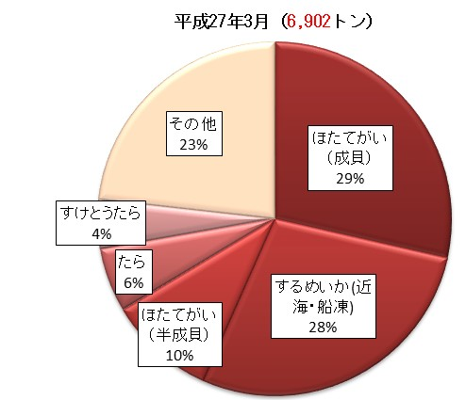
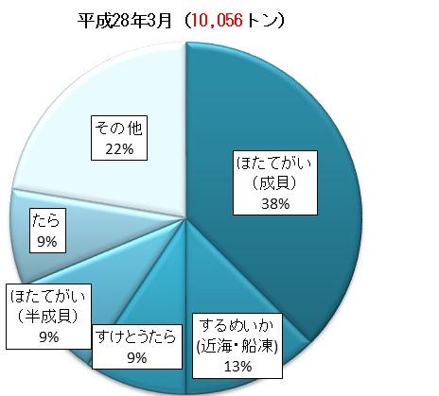

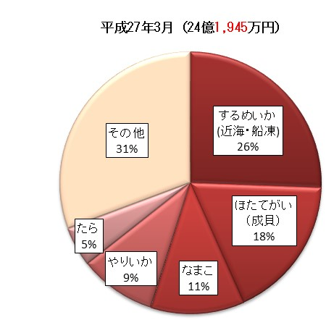
主な魚種別漁獲金額構成
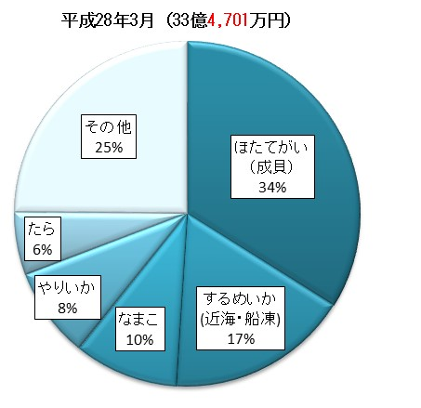

平成28年6月
青森県農林水産部水産振興課
概要

１ 漁獲数量及び漁獲金額
平成28年3月中に本県に水揚げされた漁獲数量は10,056トン、漁獲金額は33億4,701万円となった。前年同月と比べて、漁獲数量では3,153トン（45.7％）の増加、漁獲金額は9億2,755万円（38.3％）の増加となった。これは前年同月に比べて、ほたてがい（成貝）、たら等の漁獲数量が増加したことによるものである。

２ 主な魚種別漁獲数量及び漁獲金額
- ほたてがい（成貝）
漁獲数量は3,765トンで前年同月に比べると1,793トン（91.0％）の増加、漁獲金額は11億3,483万円で前年同月に比べて7億586万円（164.5％）の増加となった。

- たら
漁獲数量は892トンで前年同月に比べると488トン（121.1％）の増加、漁獲金額は1億9,669万円で前年同月に比べて7,805万円（65.8％）の増加となった。

- するめいか（近海・船凍）
漁獲数量は1,263トンで前年同月に比べると676トン（34.9％）の減少、漁獲金額は5億7,300万円で前年同月に比べて4,622万円（17.5％）の減少となった。

３ 市町村別漁獲数量及び漁獲金額
- 漁獲数量
市町村別にみると、八戸市が3,305トンで最も多く、次いでむつ市、平内町、横浜町、野辺地町の順となっている。

- 漁獲金額
市町村別にみると、八戸市が9億4,343万円で最も多く、次いでむつ市、平内町、横浜町、野辺地町の順となっている。

